Кубок Рязанской области
4 этап Кубка ФСОРО по спортивному ориентированию
Техническая информация
Кросс - классика - общий старт
4.06.2023 д. Шевцово

Местность: Район соревнований расположен на высоте 135-160 м над уровнем моря. Он представляет собой склон, разрезанный оврагами глубиной 10-15 м, и долину ручья Тысья. Местность открытая на 40%. Лес лиственный, преобладающие породы – дуб, липа.
Проходимость преимущественно средняя с участками с плохой проходимостью. Имеются участки завалов, в основном преодолеваемые шагом (показаны на карте знаком 408 «Растительность, позволяющая идти»). Сеть дорог и троп развита слабо.
Гидрография представлена низовыми болотами, а также ручьями. Болота с водой.
Знаком 531 «Выделяющийся искусственный объект» в районе стартовой поляны (фрагмент карты 2) показаны сложенные в кучу бревна.
В районе соревнований есть засеянное поле, обозначенное на карте дополнительным знаком 709 «Запретная зона». Бег по полю запрещен!
Опасные места: завалы из деревьев и собаки около деревни.
Район соревнований ограничен: с севера — автомобильной дорогой, с запада — ручьем Тысья, с востока и юга - полями.
Аварийный азимут – север (АА 0).

Карта: Подготовлена осенью 2022 г. Владимиром Шибановым. Масштаб 1:7500, сечение рельефа - 5 м. Формат карты A4 (210*297 мм). Карта отпечатана на цветном лазерном принтере на обычной бумаге.
Фрагменты карты соревнований:
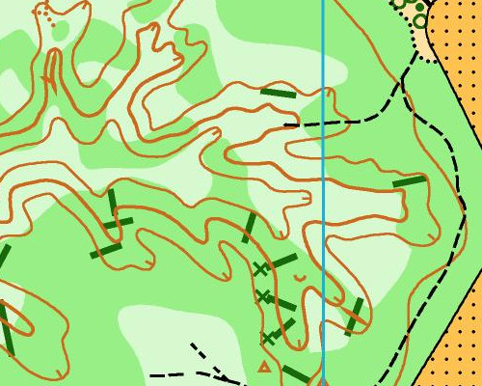 | 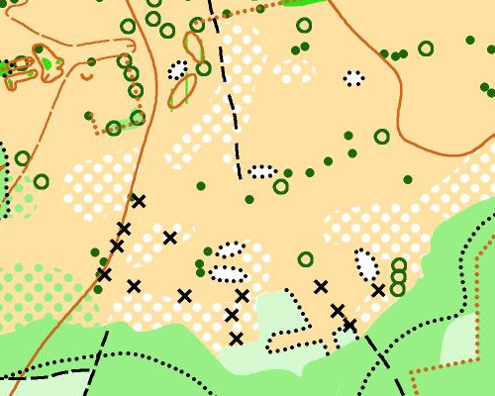 | 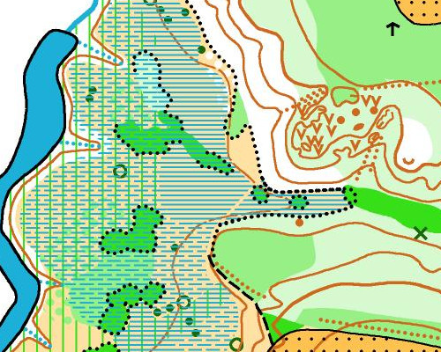
Параметры трасс
Код трассы | Длина, км | Кол-во КП | Набор высоты | Тип рассева | Группы
Т1 | 7,5 | 27 | 160 м | Две бабочки | МБ, М35
Т2 | 6,3 | 20 | 140 м | Две бабочки | ЖБ, Ж35, М45, М18
Т3 | 5,8 | 19 | 140 м | Бабочка | Ж45, Ж18, М16, М55
Т4 | 4,5 | 15 | 125 м | Бабочка | Ж16, Ж55, М14, М65
Т5 | 3 | 11 | 90 м | Бабочка | Ж14, Ж65, Ж75, М75
Т6 | 2,5 | 10 | 20 м | Бабочка | М12, Ж12, РД, Open
Расчетное Время Победителя — 45 минут, Контрольное время – 2 часа
Телефон организаторов +79036418575
Схема проезда

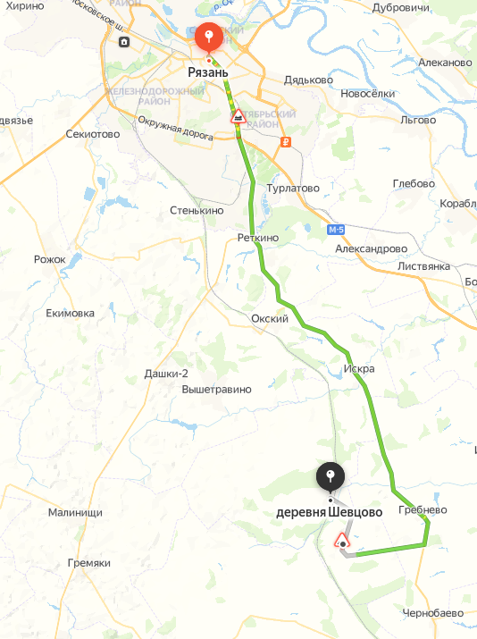

Схема арены соревнований

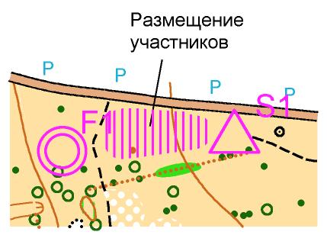

Парковка автомобилей вдоль асфальтированной дороги

